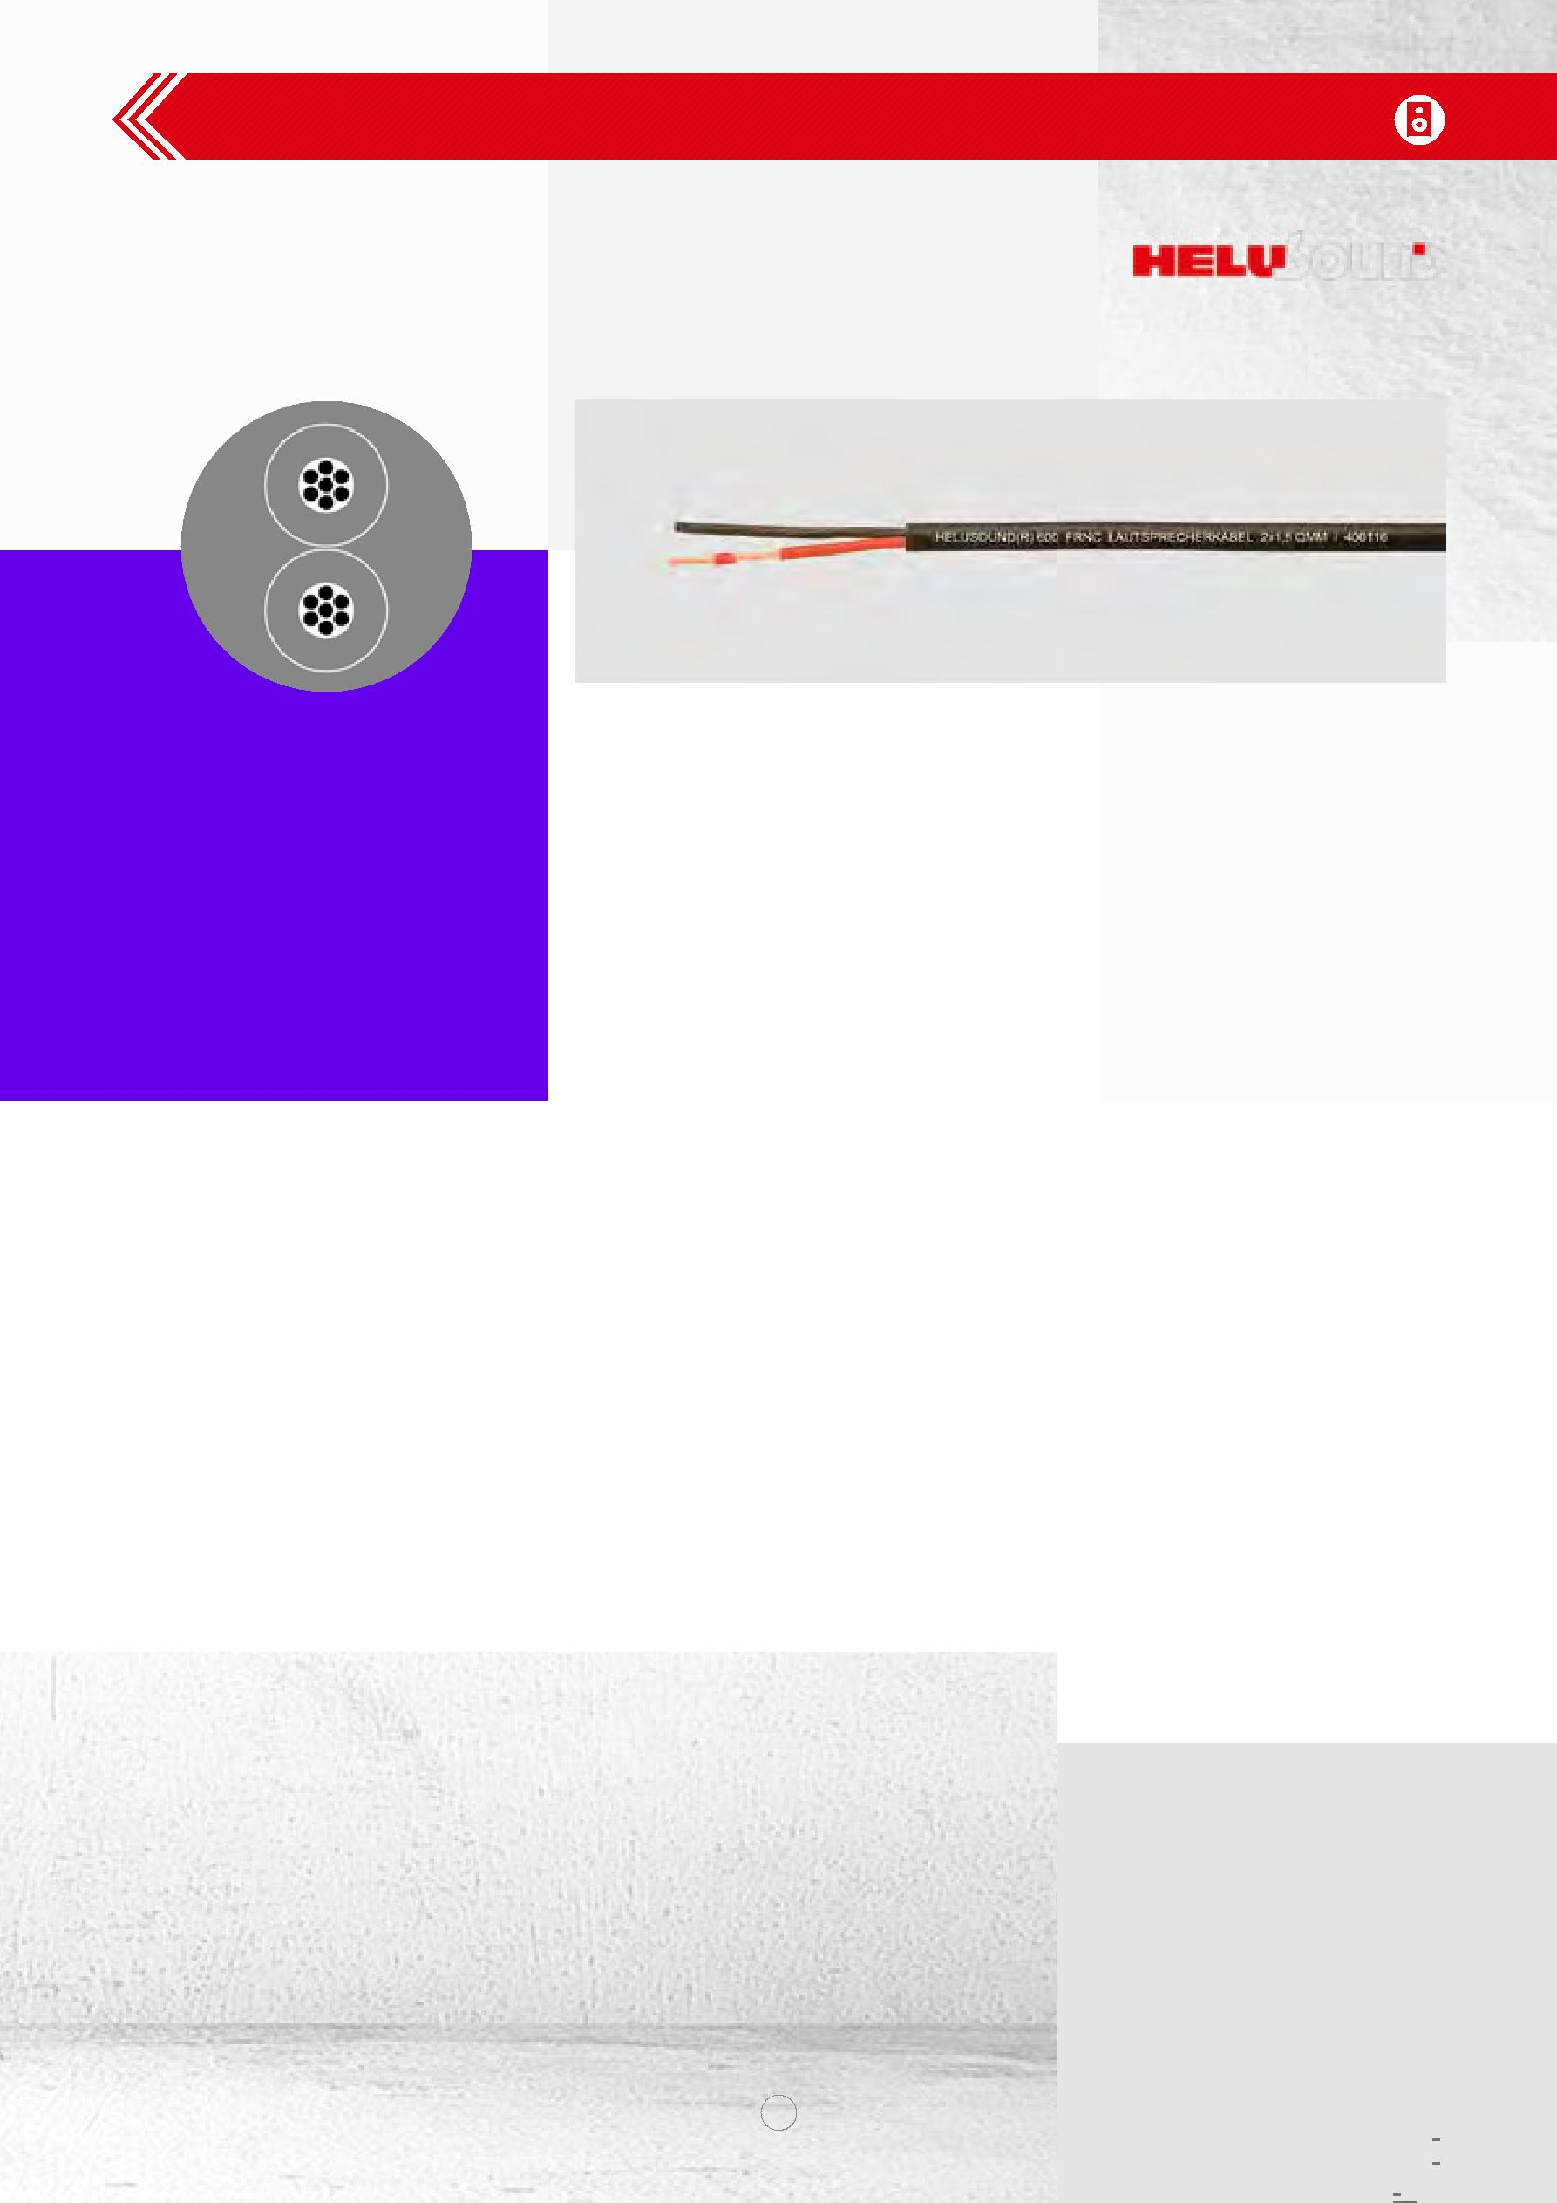
HELUSOUND® 600 FRNC, bezhalogenowy
Przewody głośnikowe HELUSOUND® 600 FRNC

Typ |  |  |  | Kabel głośnikowy HELUSOUND® 600 FRNC
Budowa |  |  |  | 2x1,5
Żyła przewodząca: |  |  |  | Cu niepob.
Izolacja żyły: |  |  |  | FRNC
Kolor: |  |  |  | czerwony, czarny
Konstrukcja przewodu: |  |  |  | pary skręcane
Materiał powłoki: |  |  |  | FRNC
Średnica zewnętrzna w przybliżeniu: |  |  |  | ok. 6,6 mm
Kolor powłoki: |  |  |  | Czarny
Dane elektryczne
Rezystancja żyły, max.: |  |  |  | 12,7 Ohm/km
Dane techniczne
Waga orientacyjna: |  |  |  | ok. 77 kg/km
Min. promień gięcia przy układaniu: |  |  |  | 33 mm
Zakres temperatury pracy min.: |  |  |  | -5°C
Zakres temperatur pracy max.: |  |  |  | +70°C
Waga miedzi: |  |  |  | 28,8 kg/km
Normy |  |  |  | Korozyjność wg EN50267-2-3
 | Nr kat. |  | Budowa | Rezystancja | Średnica zewnętrzna | Waga Cu | Waga
 |  |  |  | przewodnika | ok. mm | kg / km | ok. kg / km
 |  |  |  | Ohm / km
 | 400116 |  | 2x1,5 | < 12,7 | 6,6 | 28,8 | 77,0
 | 400117 |  | 2x2,5 | < 7,9 | 7,5 | 48,0 | 105,6
 | 400118 |  | 2x4,0 | < 4,9 | 9,4 | 76,8 | 166,9
 | 400119 |  | 4x2,5 | < 7,9 | 8,8 | 96,0 | 161,5
 | 400120 |  | 4x4,0 | < 4,9 | 11,6 | 153,6 | 271,6
 | 400121 |  | 8x2,5 | < 7,9 | 13,5 | 192,0 | 338,6
 | 400122 |  | 8x4,0 | < 4,9 | 16,8 | 307,2 | 531,5
Wymiary i dane techniczne mogą ulec zmianie bez wcześniejszego powiadomienia.
Zastosowanie
Rozwiązanie w zakresie ochrony p/poż. Ognioodporny o niskiej emisji dymów, bezhalogenowy, nie wydziela gazów korozyjnych, nie rozprzestrzenia płomieni.

